KREACIJSKI PATERNI
FACTORY METHOD PATTERN
Factory method pattern odvaja zahtijevanje objekata od kreiranja objekata. U našem sistemu najbolje ga je uključiti kod klase Uredjaji. Kreiranje objekata se delegira posebnoj fabrici umjesto direktnog pozivanja konstruktora. Nas trenutni sistem ima: PC, PlayStation i XBox. Dodajemo apstraktnu fabriku UredjajFactory i konkretne fabrike PCFactory, PlayStationFactory i XBoyFactory.
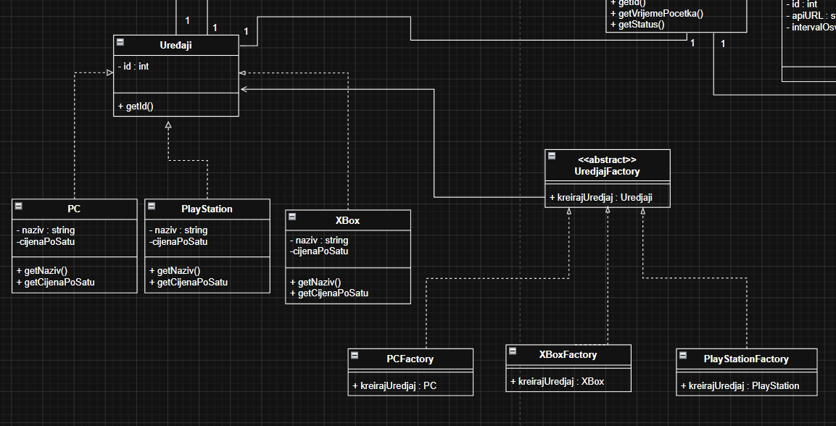
SINGLETON PATTERN
Singleton pattern osigurava da u sistemu postoji samo jedna instanca određene klase i omogućava globalni pristup toj instanci. Najbolji kandidat u našem sistemu sa ovaj pattern je SistemZaTakmicenje. Gaming centar treba imati jedan centralni sistem za pregled takmičenja (ukoliko dodje do nadogradnje evidenciju turnira), jedinstvenu konekciju prema API-ju i centralno osvježenje podataka. Tako bismo trosili manje resursa i lakše osvježavali podatke.
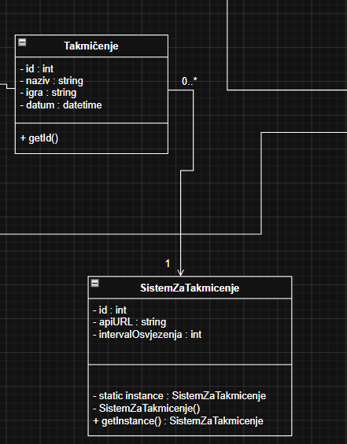
ABSTRACT FACTORY PATTERN
Kreira zone povezanih objekata. U sistemu bi se mogao koristiti za kompletne gaming konfiguracije. Npr. PC zona: PC, PC periferija, PC cijene; Console zona: PlayStation/Xbox, kontroleri, TV. Pogodno za koristiti ukoliko sistem postane previše veliki i sastoji se od više gaming zona i različite konfiguracije i opreme.

BUILDER PATTERN
Postepeno kreiranje kompleksnog objekta. U sistemu se Builder pattern može koristiti za kreiranje rezervacije. Rezervacija može imati: uređaj, termin, dodatne usluge, loyalty popust, više igrača i posebne zahtjeve. Pogodnosti: preglednije kreiranje i fleksibilnost.
Primjer:
RezervacijaBuilder
.setVrijeme()
.setUredjaj()
.setPopust()
.build();

PROTOTYPE PATTERN
Kopiranje postojećeg objekta umjesto kreiranja od početka. Često se dešavaju ista takmičenja, tako da je moguće klonirati postojeće takmičenje i promijeniti datum. Npr. Takmicenje novo = staroTakmicenje.clone();.

